KT노사는 5월 3일(수), 김포시 고촌읍 소재 재단법인 김포복지재단을 찾아 KT노사랑 희망 박스를 전달했다.

5월 가정의 달을 맞아 김포 지역 독거노인 등 취약계층을 대상으로 쌀, 생필품, 식료품, 마스크 등 희망박스를 비대면 택배로 전달하게 된 이번 희망박스 전달식에는 노동조합 최장복 위원장과 더불어민주당 김주영 의원, 김포복지재단 이병우 대표이사 등이 참석했다.

최장복 위원장은 “약소하나마 지역사회 어르신들의 안위를 챙기고 정서적인 교류를 하는 것이야 말로 공존의 기본”이라며 “KT조합원의 따뜻한 마음이 어르신들께 전달돼 건강하고 행복한 5월을 보내시길 바란다”고 밝혔다.

김포시가 지역구인 더불어민주당 김주영 의원도 “올해에도 변함 없이 어려운 이웃을 위해 애써주신 KT노사에 감사 드린다”며 인사를 전했다.

KT노동조합 책자형 소식지 [터] 7호를 제작 발행하였습니다.

이번 호는 KT노동조합의 창립 40주년을 기념 하여 노동조합의 상징이자 위대한 유산인 KTTU 로고 마크의 의미를 되새겨 보며 특별 기획으로 KT노동조합 새로운 비전 "새로운 희망, 담대한 전환" New wave 4.0 핵심 가치에 대해 알아봅 니다.

▲인사이트 - 지나온 40년, 미리 본 미래
▲인포그래픽 - 새로워질 KTTU의 미래 가치
▲히스토리 - 독립 노조에서 경영참여까지
KT 노동조합 40년 역사
▲현장 속으로- 현장 소통은 호남지방본부의 힘
- 호남지방본부 이남권 위원장 인터뷰
▲KT 인사이드 - 뜨거웠던 우리들의 1990년대
- 김호선 KT노동조합 6대 위원장 인터뷰 등
▲ICT 리포트 - 디지털전환 시대의 클라우드
트렌드
- 공용(Public)과 멀티클라우드(Multi Cloud)
▲시대공감 - 팬데믹(pandemic)을 넘어 엔데믹 (endemic)으로 등

※ 책자형 소식지 '터' 7호 및 기존 노보 발간분 은 홈페이지 자료실 -「KT노보」에서도 PDF 파일을 내려 받아 보실 수 있습니다.
가정의 달 맞이 KT노사랑 희망박스 전달
독거노인 및 장애인 취약계층에 쌀, 생필품 등 전달

[제14 - 268호]
2022년 5월 4일(수)
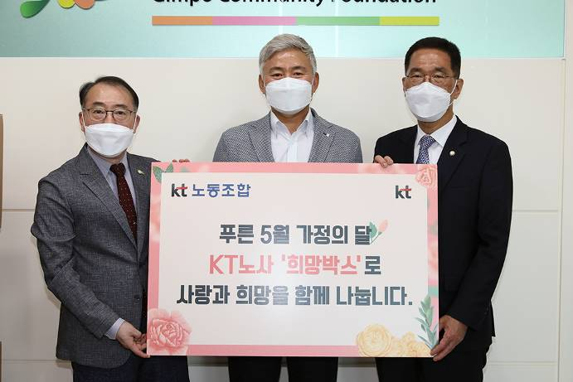
책자형 소식지 [터] 7호 발행 안내

